Replace them ----- ₀ ₁ ₂ ₃ ₄ ₅ ₆ ₇ ₈ ₉
With subscript number ------------ ₀ ₁ ₂ ₃ ₄ ₅ ₆ ₇ ₈ ₉

Add 3
অ্যালকেনের ক্লোরিনেশন বিক্রিয়া
১. 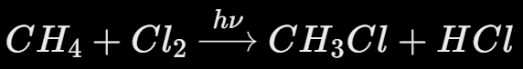
মিথেন ক্লোরিন গ্যাস ক্লোরোমিথেন হাইড্রোক্লোরিক এসিড
২. 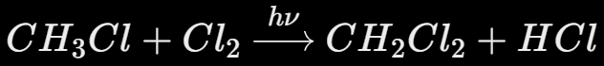
ক্লোরোমিথেন ক্লোরিন গ্যাস ডাইক্লোরোমিথেন হাইড্রোক্লোরিক এসিড
৩. 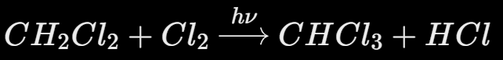
ডাইক্লোরোমিথেন ক্লোরিন গ্যাস ক্লোরোফর্ম হাইড্রোক্লোরিক এসিড
৪. 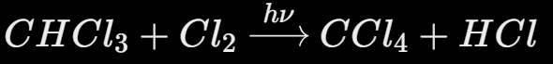
ক্লোরোফর্ম ক্লোরিন গ্যাস টেট্রাক্লোরাইড হাইড্রোক্লোরিক এসিড

Nice to Know
অ্যালকেনকে সূর্যালোক বা অতিবেগুনি রশ্মির উপস্থিতিতে ক্লোরিনের সঙ্গে বিক্রিয়া করালে অ্যালকেনের হাইড্রোজেন পরমাণুগুলো ধাপে ধাপে ক্লোরিন পরমাণু দ্বারা প্রতিস্থাপিত হয় ও পর্যায়ক্রমে ক্লোরোমিথেন, ডাইক্লোরোমিথেন, ক্লোরোফর্ম ও টেট্রাক্লোরাইড উৎপন্ন করে।

